РЕСПУБЛИКА БЕЛАРУСЬ
КОМИТЕТ ПО ОБРАЗОВАНИЮ МИНГОРИСПОЛКОМА
учреждение образования

МИНСКИЙ ГОСУДАРСТВЕННЫЙ КОЛЛЕДЖ ЦИФРОВЫХ ТЕХНОЛОГИЙ

Группа 89 ТП

Отчет

по лабораторной работе № 9
" Разработка программ с использованием событий в браузере"
учебный предмет
“Современные языки программирования JavaScript”
Исполнитель: Кудлаш И.О.

Руководитель: Е.П. Сушкевич
Минск, 2025
Цель: закрепить навыки по работе с событиями браузера.

Порядок выполнения работы

Работа с рекурсией
- Дан массив с числами. Выведите последовательно его элементы используя рекурсию и не используя цикл.
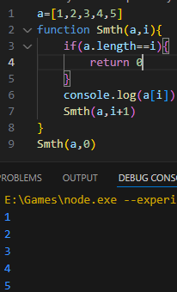
- Дано число. Сложите его цифры. Если сумма получилась более 9-ти, опять сложите его цифры. И так, пока сумма не станет однозначным числом (9 и менее).
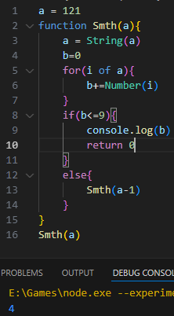
- Напишите функцию mul(n,m), которая принимает два аргумента и возвращает произведение этих аргументов. Проверьте ее работу.
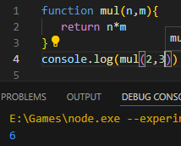
- Создайте функцию repeat(str, n), которая возвращает строку, состоящую и n повторений строки str. n — по умолчанию 2, str — пустая строка
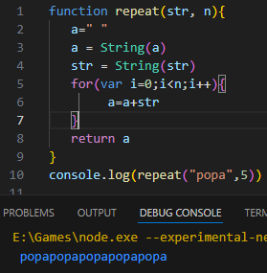
- Создайте функцию rgb(), которая будет принимать три числовых аргумента и возвращать строку вида «rgb(23,100,134)». Если аргументы не заданы, считать их равными нулю. Не проверять переменные на тип данных
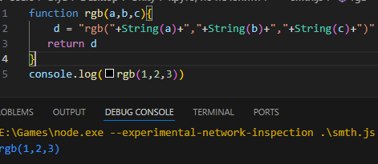
- Напишите функцию operation(m,n,o), в которой m и n — числовые переменные, а o — функциональный литерал, который берет два аргумента и выполняет математическую операцию над ними
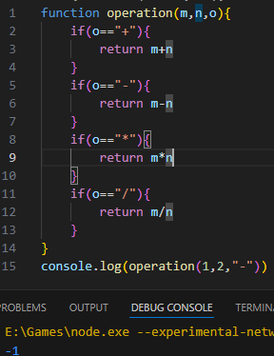
- Создайте функцию m(a,b) оболочку для mul(). m() должна принимать два аргумента а возвращать результат работы mul() с этими двумя аргументами После выполнения задания поэкспериментируйте, создайте функцию log(), которая будет принимать одно значение, а вызывать console.log() с этим значением.
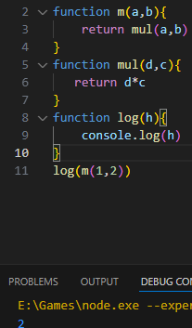
Контрольные вопросы
- Каким способом можно задать значение по умолчанию у функции?
- Для чего нужен строгий режим?

